HX807 Scheda creata il 17 marzo 2023
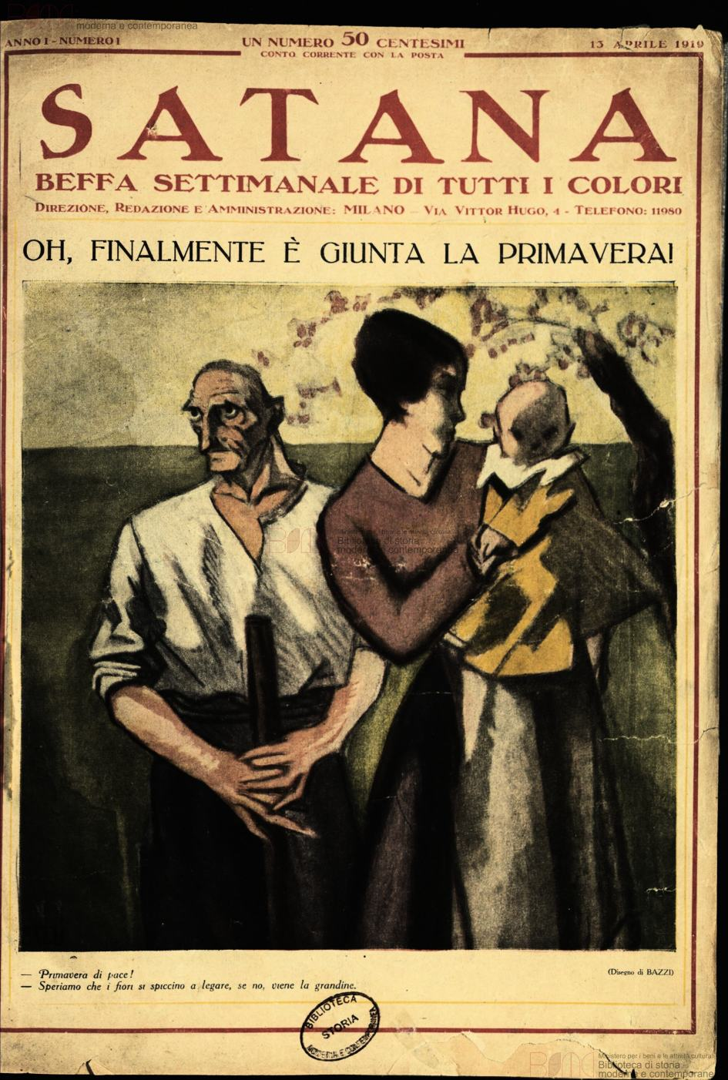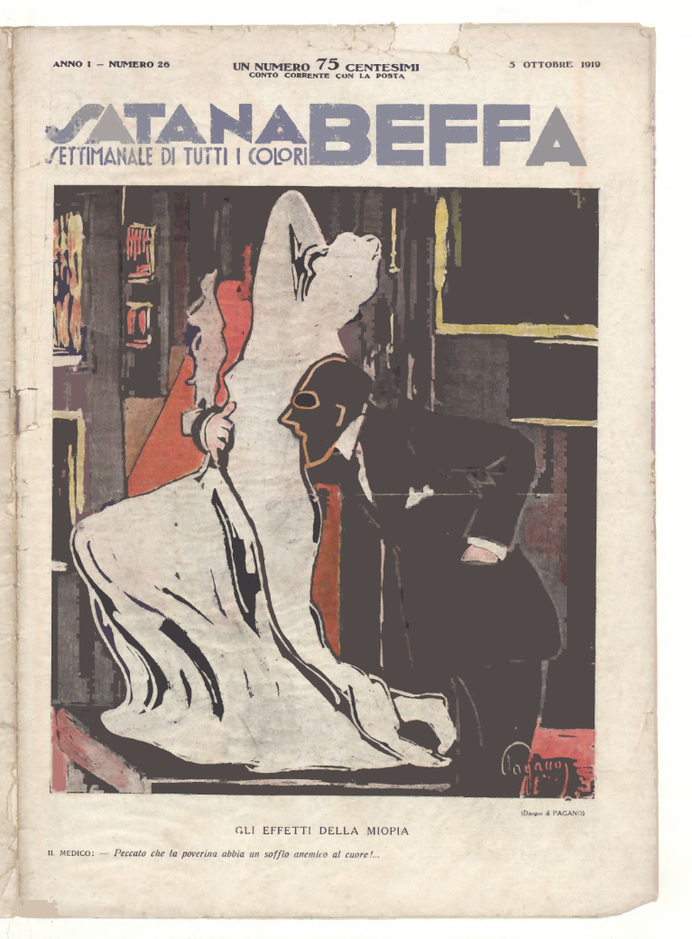

Descrizione storico-bibliografica
*Satana : beffa settimanale di tutti i colori. - Anno 1, n. 1 (13 aprile 1919)-anno 1, n. 26 (5 ottobre 1919). - Milano : Società editoriale milanese, 1919. – 25 fasc. : ill. ; 36 cm. ((Settimanale. - 50 cent. il fasc. - BNI 1919-2508; 1919 3001. - PUV0251924
Variante del titolo: *Satana beffa
Soggetto: Satira – Periodici; Umorismo - Periodici
Copia digitale a:
-http://digiteca.bsmc.it/?l=periodici&t=Satana
-https://collezioni.unimi.it/fondiapice/?page_id=48#

Volumi disponibili in rete 1-26(1919)

Informazioni storico-bibliografiche
24,5 x 33,5, brossura, pp. 16 per ogni fascicolo. Settimanale satirico ed umoristico del primo dopoguerra, diretto da Pietro Binelli fino al n. 7, poi dal n. 8, quando la testata cambia in "SATANA BEFFA", la direzione viene assunta da Icilio Bianchi; Binelli resta come ger. responsabile. Citiamo dalla "Storia dell'Illustrazione Italiana" di Paola Pallottino, dove a pag. 247 oltre a confermare l'uscita dei soli 25 fasc. di tutto il pubblicato (26 numeri ma 1 fasc. ha num. doppia):....allo sfolgorio delle sue lussuose pagine in patinata con testo riquadrato elegantissimo, concorrono i principali caricaturisti ed illustratori del momento, tra i quali -abbiamo aumentato l'elenco della Pallottino individuando tutti gli artisti che hanno illustrato la splendida riviste-: Aldo Bruno, Azzoni Natalia, BALLAURI, BANDINELLI, BAZZI, Binaghi, BISI, Borgese L., BUCCI ANSELMO, Burzi, Cagnoni, Camerini,Castello E., Castellucci, Cirillo, Coppa, CRESPI, Crotta, DAL POZZO, D'ALOISIO, Domino, MARCELLO DUDOVICH, DUDREVILLE, Fabiano, Ganassi, INCERTI, Marotta, Mateldi, Musini , Nagliati, Natali, Nives, NIZZOLI, Orsi, Pagano, Perone, Pettoruti, PINOCHI, Pullini, Raicevich, Ricchetti, Rodella, SACCHETTI, SALIETTI, Santini, STO SERGIO TOFANO, TRILUSSA, RENZO VENTURA, VIANI LORENZO. Questa collezione, peraltro pressochè introvabile così completa ed in buone condizioni, è un'alta sintesi tra disegni caricaturali ed arte pittorica e viene pubblicata appena dopo la fine della prima guerra mondiale, nel pieno fervore di nuove idee e di rinascita. INDICHIAMO GLI AUTORI DELLE STRAORDINARIE COPERTINE A COLORI (anche la seconda ha bellissime illustrazioni colorate):

num. 1 13 aprile BAZZI
num. 2 20 aprile BAZZI
num. 3 27 aprile BAZZI
num. 4-5 11 maggio SACCHETTI
num. 6 18 maggio VENTURA
num. 7 25 maggio CASTELLUCCI
num. 8 1 giugno BUCCI ANSELMO
num. 9 8 giugno SALIETTI
num. 10 15 giugno DUDREVILLE
num. 11 22 giugno BAZZI
num. 12 29 giugno BUCCI ANSELMO
num. 13 6 luglio BAZZI
num. 14 13 luglio BISI
num. 15 20 luglio BORGESE
num. 16 27 luglio DUDREVILLE
num. 17 3 agosto DAL POZZO
num. 18 10 agosto PERONE
num. 19 17 agosto MAROTTA
num. 20 24 agosto DAL POZZO
num. 21 31 agosto SALIETTI
num. 22 7 settembre DUDREVILLE
num. 23 14 settembre BAZZI
num. 24 21 settembre DAL POZZO
num. 25 28 settembre DAL POZZO
num. 26 5 ottobre PAGANO (ultimo uscito)

https://www.ferraguti.it/vetr-49-satana_settimanale_di_tutti_i_colori_poi_satana_beffa_26_numeri_1919_tutto_il_pubblicato

Casa Editrice: Società Editoriale Milanese (Direz. Amm.) Via V. Hugo 4 - Milano https://www.guidafumettoitaliano.com/guida/testate/testata/6138

